Il concetto di “ sicurezza del volo” è nato contemporaneamente alle prime macchine capaci di sostenersi nell’aria. Già Leonardo da Vinci affermava che: “ sempre il moto dell’uccello (velivolo) deve essere sopra alli nugoli, acciò che l’alia non si bagni e per iscoprire più paesi, e per fuggire il pericolo della revoluzione dei venti infra le foci dei monti, li quali son sempre pieni di gruppi e di retrosi (vortici) di venti”; e ancora: “se lo uccello si voltasse sotto sopra, tu hai largo tempo a rivoltarlo in contrario, colli già dati ordini, prima che esso ricaggia alla terra”.
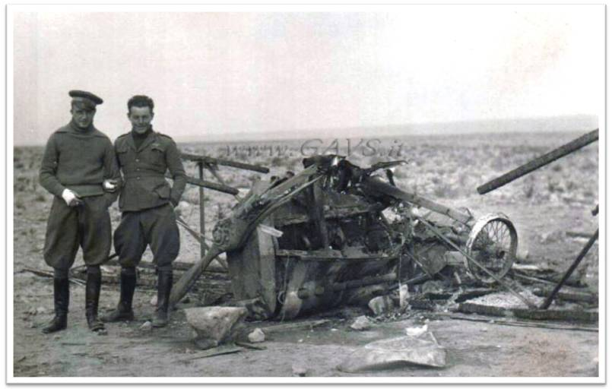
Concetti che, a distanza di secoli, hanno consentito la realizzazione dell’aeroplano.
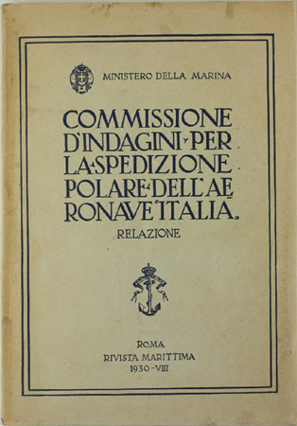
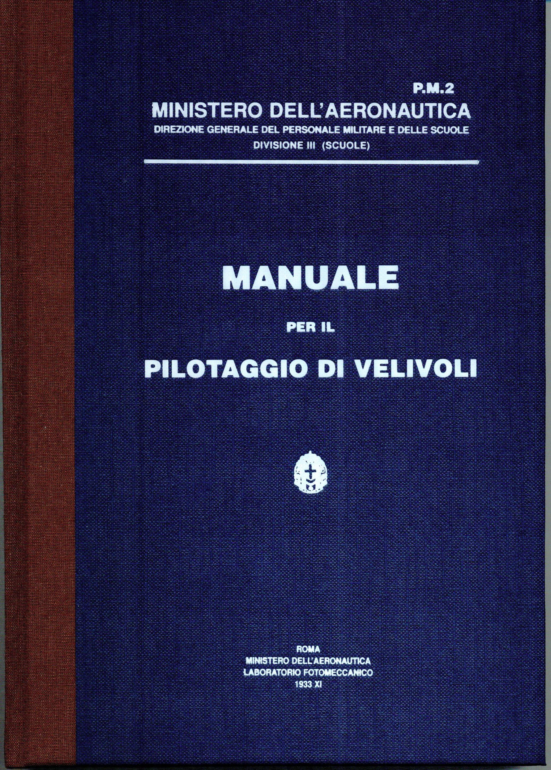
Problemi connessi all’esercizio del volo sono stati studiati dalla nostra Aeronautica fin dai primi anni di vita dell’aeroplano. Sebbene, inizialmente, gli studi e le direttive mirassero più che altro a raccogliere, attraverso l’esame degli incidenti di volo, nozioni utili a migliorare le caratteristiche tecniche della macchina senza tener conto dei fattori causali degli incidenti, le esperienze dolorose acquisite negli anni, unitamente al progresso dei mezzi, fecero emergere la necessità di estendere lo studio anche ai fattori uomo e ambiente. Una prima traccia di disposizioni in materia di incidenti si ha con la circolare n° 3000 dell’1 dicembre 1923 dell’allora Comando Generale di Aeronautica che riportava le “Norme da seguirsi in caso di incidenti o di infortuni aeronautici”. Si iniziò a dettare norme per la sicurezza del volo mentre studi accurati vennero intrapresi per lo svolgimento di indagini sugli incidenti di volo al duplice e fondamentale scopo di accertarne le cause e promuovere le opportune azioni atte a prevenirne altri analoghi. E’ testimonianza di tale indirizzo la nomina di una commissione d’indagine sulla spedizione polare, nell’autunno del 1928, con l’incarico di “ricercare ed esaminare le cause determinanti la perdita dell’Aeronave ITALIA, i fatti inerenti a tale perdita ed alle sue conseguenze, e lo svolgimento dell’opera di salvataggio” (Ministro della M.M.- Roma, Rivista Marittima – 1930 – VIII). Negli anni successivi, numerosi furono i Fogli d’Ordine emanati per dettare disposizioni disciplinanti la materia che venne, però, rielaborata in maniera organica soltanto nel 1931 con il supplemento n° 1 al F.O. n° 35. E’ dello stesso periodo anche il primo “Manuale per il pilotaggio di velivoli”, voluto nel 1933 dall’allora Ministro dell’Aeronautica – Italo Balbo - in cui sono contenuti tutti gli insegnamenti e le raccomandazioni necessarie non solo per poter pilotare in sicurezza i velivoli di allora, ma è possibile riscontrarvi come, già agli albori del volo, fossero stati individuati i principi che stanno alla base della sicurezza del volo e che, a tutt’oggi, mantengono inalterata la loro validità.

Un ulteriore e decisivo passo viene compiuto in seguito alle esperienze conseguenti alla seconda guerra mondiale. In questo periodo, infatti, la “sicurezza del volo” ricevette un forte impulso passando da un insieme di iniziative scarsamente coordinate a qualcosa di ben organizzato e indirizzato, da cui nasceranno canoni rigidi a cui nessuno potrà né vorrà sottrarsi. E’ del 1953 l’emanazione di nuove procedure per la trattazione delle pratiche per incidenti d’aeromobile che consentirà di delineare l’assetto definitivo che si concluderà nella struttura attuale. Una delle esigenze maggiormente sentite è stata quella di creare, nell’ambito dello Stato Maggiore dell’Aeronautica, un organismo cui devolvere tutto lo studio della materia. Tale esigenza venne soddisfatta con la creazione di una “Sezione S.V.” nell’ambito, inizialmente, del 1° e successivamente del 3° Reparto trasformato, nell’ottobre del 1964, in apposito “Ufficio Sicurezza del Volo”. E’ del 1956, infine, l’istituzione della “Commissione Permanente” incaricata di esprimere sia giudizi conclusivi sulle cause che hanno determinato gli incidenti di volo sia ad adottare raccomandazioni di sicurezza a scopo preventivo. Si giunse, così, per gradi, a quella che è la concezione moderna della “ sicurezza del volo”.
In seguito, l’esperienza maturata e l’affermazione di una tendenza consolidata a livello internazionale hanno richiesto l’inserimento degli organi della Sicurezza Volo ai massimi livelli decisionali separandoli, contestualmente, dalla linea gestionale dell’organizzazione aeronautica.
Questa esigenza si concretizzò nel luglio del 1991, con la decisione del Capo di Stato Maggiore p.t. di istituire l’Ufficio dell’Ispettore per la Sicurezza del Volo, poi denominato Ispettorato per la Sicurezza del Volo.
L’esperienza pluridecennale ha portato l’organizzazione S.V. a provvedere, quale unica struttura in Italia, alla formazione e qualificazione del personale operante in questo settore, sia per le Forze armate che per gli altri Dicasteri dello Stato estendendosi, nel tempo, anche ad ufficiali di forze armate straniere ed operatori esterni alla Pubblica Amministrazione. La Forza Armata ha potuto, così, sviluppare, nel tempo, una considerevole mole di conoscenze e capacità nel campo della Sicurezza del volo, che Le hanno consentito di diventare il punto di riferimento e guida per quanto concerne le attività di prevenzione ed investigazione degli incidenti, per quelle relative agli specifici aspetti normativi di settore e per l’attività didattica e formativa assolta con il contributo dell’Istituto per la sicurezza del volo, anch’esso alle dirette dipendenze dell’Ispettore per la Sicurezza del volo.
Venti anni sono trascorsi da quella data e in occasione del 20° anniversario dalla sua costituzione l’Ispettorato ha voluto ricordare tale ricorrenza organizzando un convegno dal titolo “20 anni di Ispettorato Sicurezza Volo. Passato, presente, futuro” che ha avuto lo scopo di ripercorrere concettualmente le attività che in tale arco temporale hanno consentito all’Ispettorato di acquisire una riconosciuta credibilità ed autorevolezza nel campo della Sicurezza del Volo e ad individuare le linee d’azione per mantenerla.
Al convegno - i cui lavori sono stati aperti dal Capo di Stato Maggiore dell’Aeronautica Militare, Generale di Squadra Aerea Giuseppe Bernardis - hanno partecipato i vertici dell’Aeronautica Militare, i responsabili delle componenti aeree delle altre Forze Armate e Corpi dello Stato ed anche il mondo dell’Aviazione Civile che era presente con il Vice Direttore Generale dell’ENAC, il Presidente dell’ANSV, qualificati rappresentanti dell’ENAV, della Protezione Civile, dell’Aeroclub d’Italia, dell’Italian Flight Safety Commitee, dell’Alitalia, oltre ad operatori della stampa di settore.
Tutti i relatori hanno affrontato dal punto di vista delle loro alte funzioni, tematiche specifiche connesse all’ambito sicurezza del volo proponendo ai convenuti autorevoli spunti di riflessione o presentando programmi e progetti che, in futuro, saranno sviluppati ed approfonditi nella direzione di una sempre più radicata, condivisa e credibile cultura della Sicurezza del Volo.
La sintesi dei lavori è riportata nella presente pubblicazione.

